Primeur in Nederland: eerste verpakkingsvrije supplementen zijn een feit door samenwerking tussen plnktn en Pieter Pot
Rotterdam/Amsterdam, 4 februari 2025 - Door de samenwerking van twee vooruitstrevende Nederlandse start-ups (of scale-ups) kunnen consumenten voor het eerst in Nederland supplementen kopen en gebruiken zonder verpakkingsafval. Verpakkingsvrije online supermarkt Pieter Pot biedt de algen supplementen van plnktn online aan in herbruikbare statiepotten.

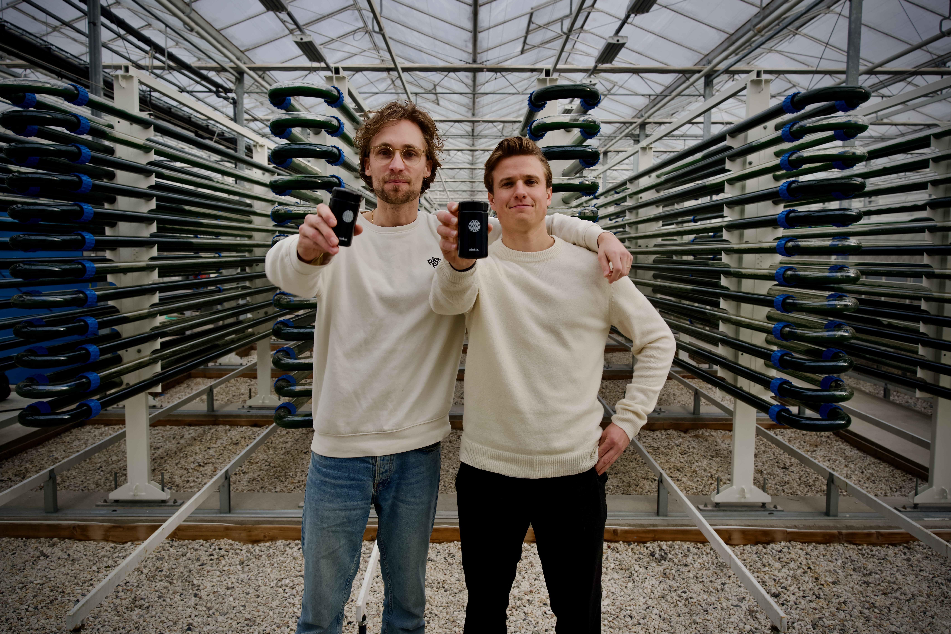

Algenmerk plnktn is pionier in het aanbieden van supplementen op basis van algen. Het gebruik van de algen supplementen zorgt niet alleen voor gezondheidsvoordelen, maar ook voor een eenvoudigere en transparante keten. plnktn zoekt continu naar innovaties om consumenten de beste keuze aan te bieden op zowel het gebied van gezondheid en voeding, als ook op het gebied van duurzaamheid. Daarom werd er gezocht naar een samenwerking met Pieter Pot, de verpakkingsvrije supermarkt.
Jouri Schoemaker, oprichter van Pieter Pot:
“Wij zijn heel erg trots op deze samenwerking tussen twee Nederlandse pioniers die de wereld een stuk gezonder willen maken: voor de mens én de planeet.”
Online supermarkt Pieter Pot, bekend om zijn missie om verpakkingsvrij boodschappen doen toegankelijk te maken, greep de potentiële samenwerking met plnktn met beide handen aan. De natuurlijke algen supplementen van plnktn worden nu na productie in de algenkwekerij direct in herbruikbare glazen potten afgevuld. Deze speciale potten zijn zwart van kleur en ultraviolet, zodat de kwaliteit van de natuurlijk supplementen optimaal blijft. Consumenten kunnen deze potten met supplementen nu online bestellen in de app van Pieter Pot. Bij de volgende bestelling kunnen de potten weer ingeleverd worden waarna deze worden gewassen en hervuld. Pieter Pot biedt hiermee voor het eerst supplementen aan in haar assortiment. Het plnktn assortiment op

pieter-pot.nl
bestaat uit plankton capsules, Omega-3, Magnesium en Vitamine D3 en zijn per 4 februari verkrijgbaar.
Is de ideale verpakking geen verpakking?
Gijs Dröge, mede-oprichter plnktn:
“Dankzij Pieter Pot kunnen we onze supplementen aanbieden zonder onnodige verpakkingen.”
“Wij geloven in de kracht van algen voor gezondheid en welzijn, maar wel op een manier waarbij de impact op de planeet een belangrijke rol speelt. Zo halen we onze algen niet uit de oceaan, maar kweken we deze in een lokale algenkwekerij. Qua verpakkingen heeft ieder materiaal zijn voor- en nadelen die we continu voor onze producten onderzoeken. Denk bijvoorbeeld aan algenkarton. Dankzij Pieter Pot kunnen we onze supplementen aanbieden zonder onnodige verpakkingen.”
Over Pieter Pot
Pieter Pot, opgericht in 2019, is de eerste online supermarkt die verpakkingsvrij boodschappen bij de consument bezorgt door producten in glazen weckpotten te verpakken. De potten bevatten food en non-food producten van zowel het Pieter Pot huismerk als bekende A-merken, van rijst tot snoepjes, van olijfolie tot shampoo. Lege potten worden weer mee teruggenomen om te wassen en opnieuw te vullen; een circulair proces dat het grote aantal (plastic) verpakkingen terugdringt. Pieter Pot is in November 2024 Europa’s alleerste verpakkingsvrije online supermarkt met landelijke dekking die winstgevend is. Meer weten? Kijk op
www.pieter-pot.nl
.

Over: plnktn
Plnktn is ontstaan vanuit de overtuiging dat de voeding- en supplementenindustrie eenvoudiger, verantwoorder en transparanter moet kunnen. Het antwoord? Algen - de oorsprong van al het leven op aarde en een krachtige bron van voedingsstoffen. <br />
<br />
Plnktn heeft het doel mensen bewust te maken van wat ze consumeren en hen te inspireren te kiezen voor een gezonder en verantwoordelijker eetpatroon. Zo krijgen kleine dagelijkse keuzes een grote betekenis als het gaat om persoonlijke gezondheid en de gezondheid van onze planeet.<br />
<br />
Website: www.plnktn.com/nl<br />
Instagram: www.instagram.com/plnktn_official/

Newsroom
Bekijk het volledige persbericht inclusief meer foto's en video's in onze Newsroom.
Bekijk het volledige persbericht
Bekijk alle voorgaande persberichten

Contact informatie
Naam: Thom Siersema
E-mail: thom@plnktn.com
Telefoonnummer: 0652487482

